Tx2上安装k8s

链接: https://pan.baidu.com/s/1E3MzSyGOHbn-TFWDYDEUOg 密码: fvrm

可从云盘获取k8s从1.7到1.11的arm架构下的deb包，arm架构上的docker images

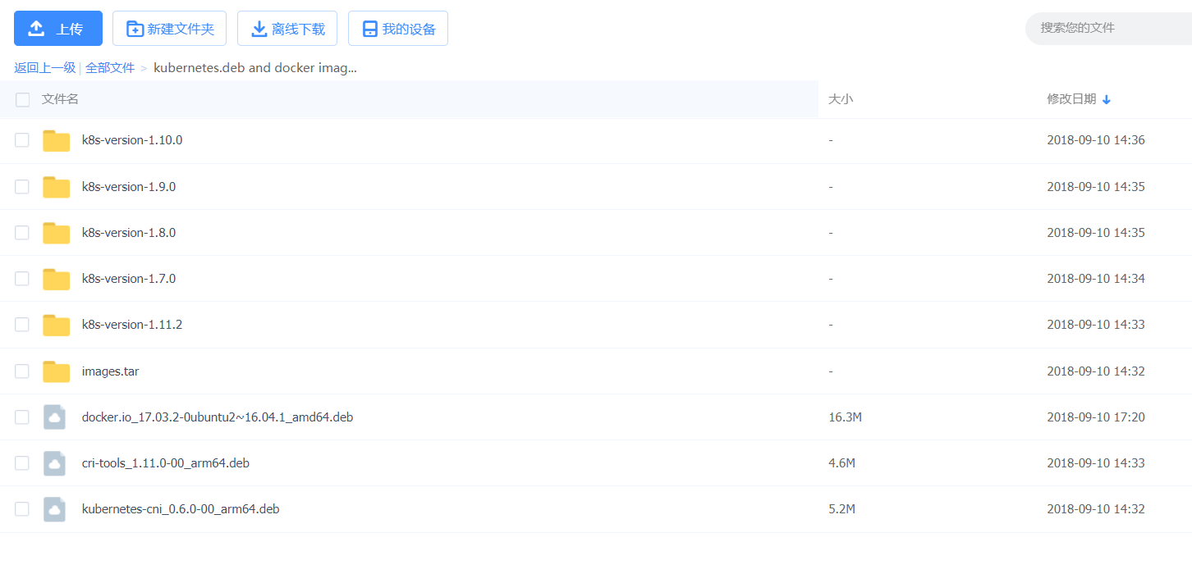

dpkg -i docker.io.deb //安装k8s之前先装docker

docker load –input xxx.tar //导入需要的images

dpkg -i xxx.deb //安装kubernetes组件 安装顺序：cri—cni—let---ctl---adm

在上述操作的基础上进行tx2板子初始化master节点：

kubeadm init –apiserver-advertise-address [ip]

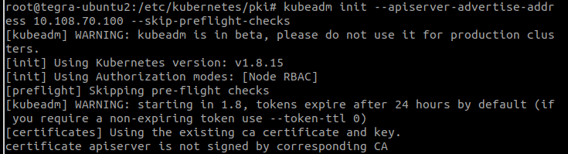

如果出现error，可进行：

kubeadm reset

kubeadm init --apiserver-advertise-address 10.108.70.100 --node-name=tegra-ubuntu2

//输入node的主机名

如果ca crt不匹配，可进行ca crt的重新生成：

cd pki ,删除所有ca crt，然后

openssl genrsa -out ca.key 2048 genrsa生成rsa私钥

openssl req -x509 -new -nodes -key ca.key -subj "/CN=kube-master" -days 5000 -out ca.crt

x86架构images列表：

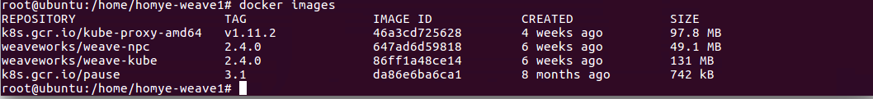

arm架构master上images列表：

